Marijampolės vaikų lopšelis- darželis „Šaltinėlis“
Meškučių komanda
Žolynų takeliais į sveikatos kelią
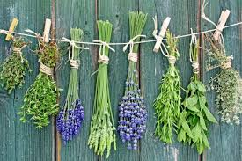

Vaistažolės – protėvių patikrintas vaistas. Mūsų šalyje vaistažolių apstu. Jeigu per atostogas ar savaitgalį iškylaudami gamtoje nepatingėsime prisirinkti ir prisidžiovinti vaistingųjų augalų, tai žiemą galėsime mėgautis vaistažolių arbatomis.

Pirma užduotis- prisirinkti vaistažolių.
Vaistažolės- tai vaistai,- mano Kevinas.

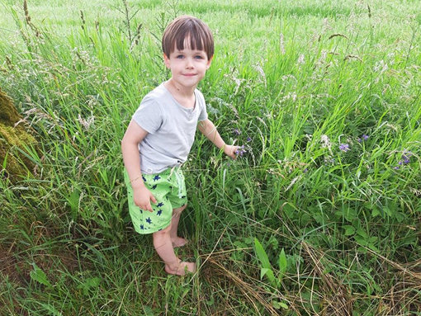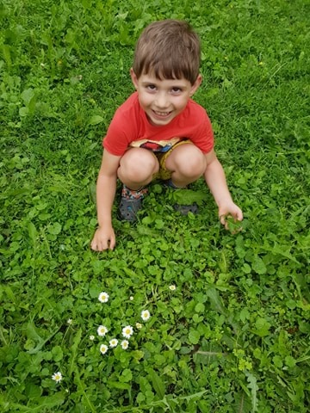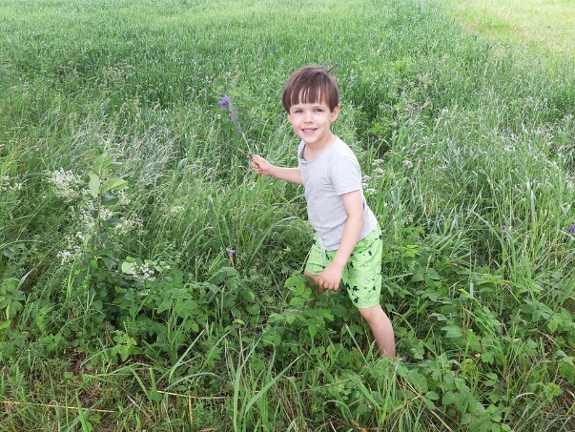

Antras darbas- vaistažoles tinkamai padžiauti ir išdžiovinti.
- Kas čia yra?
- Ramunėlės.

- O ramunėlė- vaistažolė?
- Taip.
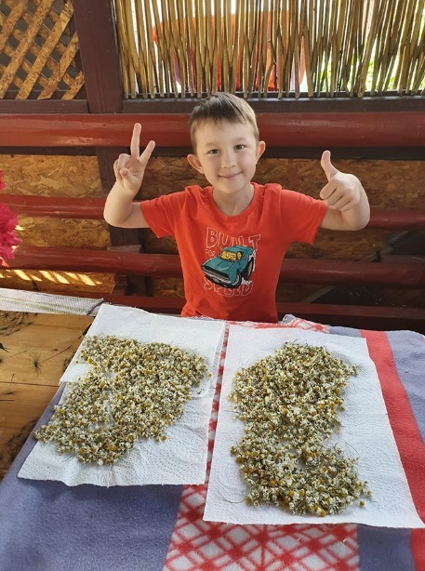
- Ką darysi su ramunėlėmis?
-Gersiu arbatą, kai sirgsiu.

- Kur auga ramunėlės?
- Pievoj.

- Žiemą gersim arbatą?
- Taip.

Trečia- mėgautis vaistažolių arbata.
Vasarą “pažoliavus”, galėsime mėgautis įvairaus skonio vaistažolių arba jų mišinių arbatomis.
Arbata gali ne tik numalšinti troškulį ar sušildyti, dauguma vaistažolių tinka ir profilaktikai, ir įvairioms ligoms gydyti bei organizmui stiprinti ir pagerinti. Sakoma, kad ramunėlių, čiobrelių, pelynų, jonažolių arbata su medumi – geriausias vaistas.
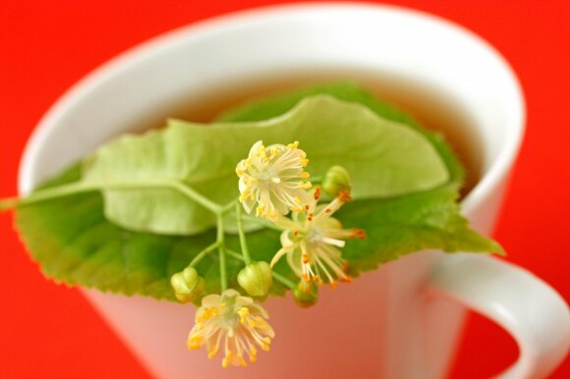 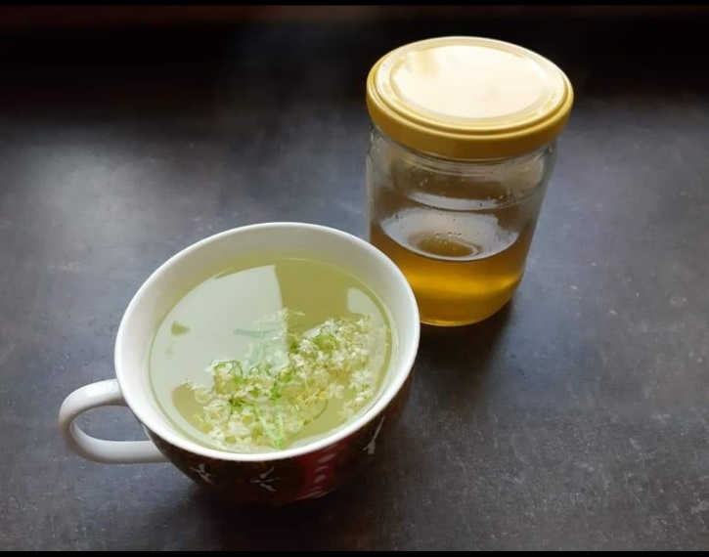 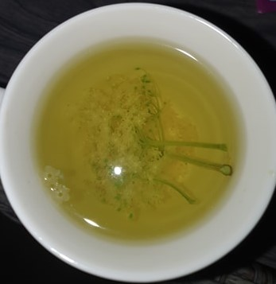.
Vaistai gydo nuo vienos ligos, arbata – nuo visų. (Senovės kinų išmintis)
Smagaus vaistažolių ruošimo žiemai! Skanios arbatos!

